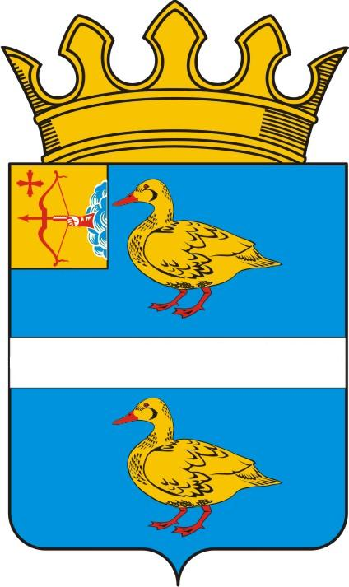

ДУМА ЯРАНСКОГО МУНИЦИПАЛЬНОГО РАЙОНА

КИРОВСКОЙ ОБЛАСТИ

РЕШЕНИЕ

17.06.2022 | г. Яранск | № 76
О награждении Почетной грамотой
Думы Яранского муниципального района Кировской области

В соответствии с решением Яранской районной Думы от 26.10.2018 № 263 «Об утверждении Положения о Почетной грамоте Думы Яранского муниципального района Кировской области в новой редакции» (в действующей редакции), Яранская районная Дума РЕШИЛА:
1. Наградить Почетной грамотой Думы Яранского муниципального района Кировской области за многолетний добросовестный труд и связи со 120-ой годовщиной Яранской районной потребительской кооперации Романову Ольгу Юрьевну, председателя Совета Яранского РайПО.
2. Опубликовать настоящее решение в Информационном бюллетене органов местного самоуправления муниципального образования Яранский муниципальный район Кировской области, разместить в сети Интернет на официальном интернет-сайте органов местного самоуправления муниципального образования Яранский муниципальный район Кировской области.
3. Настоящее решение вступает в силу со дня его подписания.

Председатель  Яранской районной Думы  Л.П. Белоусова |  |  | Заместитель главы администрации района, начальник управления по вопросам жизнеобеспечения района администрации района  В.Е. Жиров

ЛЕНО

Заведующий отделом  правовой работы  администрации района |  |  |  | Е.Л. Бусыгина

